Инструкция по выполнению заданий по учебной дисциплине ОП.О1 Основы микробиологии, физиологии питания санитарии и гигиены.
31.10.2020. (6час)
18 группа ОПОП «Повар, кондитер»
ОП.01 Раздел физиологии
Начинаем изучение новой темы: Тема 2.1. Основные пищевые вещества, их источники, роль в структуре питания
1) Основные пищевые вещества: белки, жиры, углеводы, витамины, микроэлементы, вода.
2)Физиологическая роль основных пищевых веществ в структуре питания, суточная норма потребности человека в питательных веществах .
ПЕЧАТНЫЕ ИЗДАНИЯ
1.Матюхина З.П.Основы физиологии питания, микробиологии и гигиены и санитарии: учебник для студентов учреждений сред. проф.образования/З.П. Матюхина -8-издание
2. Мармузова Л.В .Основы микробиологии, санитарии и гигиены в пищевом производстве :учебник для нач. проф .образования.
Для получения оценки студент должен повторить теоретический материал, выполнить задание, результат сфотографировать и отправить на почту marina.lysova.78@mail.ru Или на WhatsApp по №89022792370
Внимательно прочитайте данную вам инструкцию, выделите для себя важное и запишите
Раздел 1. Основы физиологии питания
Основные пищевые вещества: белки, жиры, углеводы, витамины и витаминоподобные соединения, микроэлементы, вода.
Белки. Белки относятся к незаменимым веществам, без которых невозможны жизнь, рост и развитие организма.
Белки - высокомолекулярные, азотсодержащие органические вещества, молекулы которых построены из остатков аминокислот. Строение белков очень сложно: в молекуле белка содержатся водород (6-7%), кислород (19-24%), углерод (50-55%), азот (15-19%).
Белки пищевых продуктов состоят из аминокислот, которых насчитывается до 80. В большинстве продуктов содержится всего 22 аминокислоты. Молекула белка состоит из многих сотен и тысяч аминокислотных остатков. Белки выполняют многочисленные функции в организме:
- пластическая - белки входят в состав ядра, протоплазмы, мембран клеток всех органов и тканей;
- белки участвуют в процессах воспроизводства живой материи;
- белки костей, хрящей выполняют опорную функцию;
- актин и миозин обеспечивают сокращение мышц;
- белки обладают каталитической активностью, т.к. все ферменты являются белками;
- защитные реакции организма связаны с белками: в частности, антитела, образующиеся при поступлении в организм чужеродных веществ, являются протеинами;
- белки образуют с токсинами малоактивные комплексы, которые выводятся из организма - антитоксическая функция;
- процесс свертывания крови, который протекает с участием белков плазмы, препятствует большим кровопотерям (белок фибриноген);
- некоторые белки плазмы крови и форменных элементов обеспечивают процесс переноса питательных веществ, кислорода - (белок гемоглобин) - транспортная функция.
- белки пищи оказывают влияние на процессы возбуждения и торможения в коре головного мозга, т.е. регуляторная функция белков.
- В организме белок является источником энергии. При окислении 1 г белка освобождается энергия, равная 4,0 ккал.
- передача наследственных свойств является одной из важнейших функций белков;
- белок лизоцим быстро растворяет некоторые виды микробов;
- белок интерферон - препятствует размножению вирусов в организме.
Мальтоза – это солодовый сахар, состоит из двух молекул глюкозы, накапливается в зернах ячменя, овса, кукурузы при их прорастании. Образуется также в процессе пищеварения как одна из промежуточных форм расщепления крахмала.
Лактоза – это молочный сахар, содержится только в молоке и молочных продуктах. Ее гидролиз в кишечнике протекает замедленно, в связи с чем ограничиваются процессы брожения и нормализуется жизнедеятельность полезной кишечной микрофлоры. Она способствует развитию молочнокислых бактерий, подавляющих развитие гнилостных микроорганизмов. Лактоза в наименьшей степени используется в организме для жирообразования.
Полисахариды
Крахмал имеет основное значение в питании. В отличие от сахаров он безвкусен, на его долю приходится до 80% углеводов в суточном рационе. Больше всего крахмала содержится в крупах и макаронах (55-70%), бобовых (40-45%), хлебе (30-40%), картофеле (16%). В пищеварительном тракте крахмал постепенно расщепляется до декстринов, мальтозы и, наконец, глюкозы и таким образах поддерживает постоянный уровень сахара в крови.
Гликоген содержится в значительном количестве в печени (до 20% в пересчете на сырую массу). В организме человека используется для питания работающих мышц, органов и систем в качестве энергетического материала.
Клетчатка (целлюлоза) относится к неусвояемым углеводам. Ее содержание в продуктах: в бобовых (3,7-5%), зерне (2-3%), хлебе грубого помола (в пшеничном - 2%, ржаном - 1,1%) капусте, картофеле, моркови (1%). Клетчатка образует оболочки растительных клеток. Эти неусвояемые «балластные» вещества очень важны в питании, так как стимулируют двигательную функцию кишечника, желчеотделение, формируют каловые массы, создают чувство насыщения и способствуют выведению из организма холестерина. Протирание и варка продуктов уменьшают действие клетчатки. Недостаток клетчатки в рационах способствует развитию ожирения, желчнокаменной болезни, сердечно- сосудистых заболеваний, появлению запоров, рака толстого кишечника и др.
Они являются составной частью ферментных систем и входят в состав витаминов, гормонов.
В зависимости от количества минеральных веществ в организме и пищевых продуктах их подразделяют на макро- и микроэлементы.
К макроэлементам относятся кальций, калий, магний, натрий, фосфор, хлор, сера. Они содержатся в количествах, измеряемых сотнями и десятками миллиграммов на 100 г тканей или пищевого продукта.
Микроэлементы - это железо, кобальт, цинк, фтор, йод, марганец, медь, молибден, селен, хром, никель, олово, кремний, ванадий. Они входят в состав тканей организма в концентрациях, выражаемых десятыми, сотыми и тысячными долями миллиграмма.
Длительный недостаток или избыток в питании каких-либо минеральных веществ, углеводов, витаминов, воды приводит к развитию соответствующих заболеваний. Наиболее распространенным следствием несоответствия в рационе количества кальция и фосфора является кариес зубов; дефицит йода в пище и воде приводит к развитию зоба.
Жиры
Необходимы для обеспечения пластичности тканей, здоровья кожи, волос, ногтей, участвуют в обновлении клеток организма, помогают усваиваться витаминам, участвуют в выработке энергии . Жиры содержатся в растительных продуктах (орехах, растительных маслах, авокадо, оливках, сое) и продуктах животного происхождения (молочных продуктах, мясе, птице, рыбе).

Углеводы
В первую очередь нужны для выработки жизненно необходимой энергии для организма. Углеводы участвуют в образовании клеток, химических реакциях. Без углеводов невозможна нормальная работа организма, мозга, мышц и клеток. Углеводы делятся на простые (моносахариды - глюкоза, фруктоза, сахароза) и сложные (полисахариды - крахмал, клетчатка, гликоген, пектины). Большое количество простых углеводов содержится в мучных изделиях, сладостях, фруктах, меде, вареньях, сладких и газированных напитках, мороженом. Избыточное количество простых углеводов вредно для здоровья и фигуры . Сложные углеводы содержатся в злаковых, бобовых, картофеле, макаронных изделиях. В отличие от простых углеводов, которые быстро попадают в кровь, сложные углеводы расщепляются и усваиваются гораздо медленнее, попадают в кровь постепенно, поэтому надолго дают чувство сытости.

Витамины
Витамины играют важнейшую роль для здоровья человека и, в частности, для регуляции обменных процессов и формирования иммунитета. Недостаток витаминов в организме выражается в нарушениях обмена веществ или неполноценной работе отдельных органов. Витамины мы получаем главным образом с растительной пищей. У каждого из витаминов есть своя особая функция, свои процессы, в которых он является необходимым участником.

Вода
Недаром воду называют эликсиром жизни. Вода участвует во всех жизненно важных химических процессах организма. Она осуществляет транспортировку веществ и гормонов ко всем органам, питает клетки, активизирует работу почек. Только насыщенные водой клетки способны эффективно растворять жиры.
Витаминоподобные вещества

Холин - витаминоподобное вещество, составная часть лецитина и нейромедиатора ацетилхолина. Холин участвует в синтезе фосфолипидов и в обмене их в печени; как источник метильных групп считается липотропным фактором, препятствующим жировой инфильтрации печени.
Холин образуется в организме из метионина и поступает с пищей. Содержание холина (в мг на 100 г съедобной части продуктов): печень - 800, яйца, соя, горох - 200-250, мясо животных и птиц, овсяная крупа - 75-100, хлеб, крупы - 50-60, кефир жирный - 40, картофель, капуста - 20.
Ориентировочная потребность в холине - 500 мг/сут. Дефицит холина в организме возможен только при очень скудном по набору продуктов питании с малым содержанием источников метионина и самого холина, например при сыроедении фруктов, ягод, овощей. Повышенное потребление холина за счет пищевых источников и препаратов традиционно рекомендуется при жировой дистрофии и циррозе печени, хроническом алкоголизме, атеросклерозе, гипотиреозе. Однако из современных фармакотерапевтических справочников препараты холина исключены.
Биофлавоноиды («витамин» Р) — витаминоподобные вещества, с антиоксидантными свойствами, стимулируют тканевое дыхание, снижают артериальное давление. Имеют много общего с витамином С - повышают прочность кровеносных сосудов, снижают их проницаемость. При недостатке витамина Р наблюдается повышенная ломкость капилляров, кровоизлияния.
Однако эксперты ВОЗ (2002) отнесли биофлавоноиды к веществам с предполагаемым, но не доказанным влиянием на снижение риска развития сердечно-сосудистых заболеваний.
Биофлавиноиды широко представлены в растительных продуктах. Так, черноплодная рябина содержит 4000 мг% витамина Р, черная смородина - 1000-1500 мг%, шиповник - 680 мг%, апельсины и лимоны - 500 мг%, картофель - 15-35 мг%.
Суточная потребность в витамине Р составляет для взрослого человека ориентировочно 35-50 мг.
Она увеличивается при заболеваниях кровеносных сосудов, ревматизме, аллергических состояниях, лучевой болезни, артериальной гипертензии, сахарном диабете и др.
Понятие об энергетической ценности пищи
Источником энергии, затрачиваемой человеком, служит пища. Энергия в пище находится в скрытом виде и освобождается в процессе обмена веществ. Количество скрытой энергии, заключенной в пище, называется энергетической ценностью или калорийностью этой пищи. Энергетическая ценность суточного рациона питания должна соответствовать суточному расходу энергии человека Она измеряется в килокалориях.
Энергетическая ценность 1 г белка составляет 4 ккал, 1 г жира - 9 ккал, 1 г углеводов - 4 ккал, а энергетическая ценность прочих органических веществ не учитывается, так как содержание их в пищевых продуктах незначительно. Минеральные вещества и вода скрытой энергии не содержат. Следовательно, энергетическая ценность пищевых продуктов зависит от содержания белков, жиров и углеводов.
Энергетическая ценность пищевых продуктов указана в справочнике «Химический состав пищевых продуктов» и может определяться подсчетом, для чего необходимо знать химический состав продуктов и энергетическую ценность 1 г содержащегося в них вещества.
Пример: Определим энергетическую ценность 100 г пастеризованного молока. Согласно указанному справочнику, в 100 г пастеризованного молока содержится 2,8 г белка, 3,2 г жира, 4,7 г углеводов. Следовательно, энергетическая ценность 100 г пастеризованного молока будет равна 4 ккал * 2,8+9 ккал * 3,2+4 ккал * 4,7= 58,8 ккал.
Энергетическую ценность всего суточного рациона определяют путем сложения энергетической ценности отдельных продуктов, входящих в состав блюд. При этом следует учитывать поправку на неполную усвояемость пищи в организме человека.
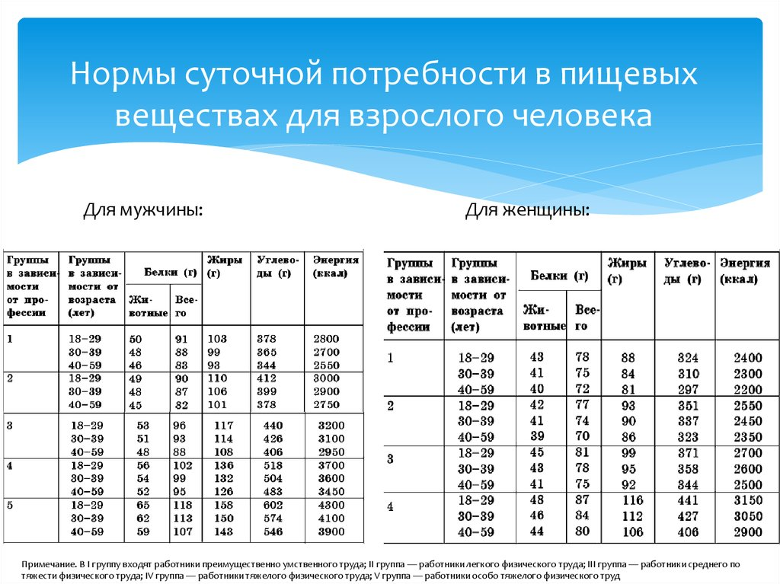

Самостоятельная работа
Заполнение таблицы
Задание:
1) Заполнить таблицу № 1
«Водорастворимые и жирорастворимые витамины», дополнительно ответить
на вопросы.
2) Заполнить таблицу 2 «Минеральные вещества».
Таблица 1.
Название витамина | Функции | Симптомы авитаминоза  и гиповитаминоза | Источники витамина для организма
ВОДОРАСТВОРИМЫЕ ВИТАМИНЫ
Витамин «С» -аскорбиновая кислота | - роль в окислительно-восстановительных  процессах организма;  - влияние на обмен  веществ; | - снижает  сопротивляемость  организма к различным  заболеваниям;  - приводит к  заболеванию цингой | В растительных  продуктах – шиповнике,  чёрной смородине,  красном перце, зелени  петрушки и укропа;
ЖИРОРАСТВОРИМЫЕ ВИТАМИНЫ
Ответить на вопросы:
1. Приведите существующую классификацию витаминов?
2. Дайте определение понятиям:
Авитаминоз – это…
Гиповитаминоз – это…
Гипервитаминоз – это…
3. Приведите ваши рекомендации для профилактики С- витаминной недостаточности.
4. Почему полезно употреблять овощи и фрукты сырыми, а не варёными?
Таблица 2
Название  минерального  вещества | Роль минерального вещества в обеспечении нормальной  жизнедеятельности человека | Суточная норма  потребления, г | Продукты богатые  минеральными  веществами
Кальций | - участвует в построении зубов;  - необходим для нормальной  жизнедеятельности нервной  системы, сердца;  - влияет на рост; | 0,8 г | - молочные продукты;  - яйца;  - капуста;  - свёкла.

Ответить на вопросы:
1. Какую роль играют минеральные вещества в питании человека?
2. Приведите классификацию минеральных веществ.
3. Объясните содержание понятия «кислотно-щелочное равновесие в организме».

